Vintur til vinfest i Saarburg på camping Leukbachtal 27/8-5/9 2017

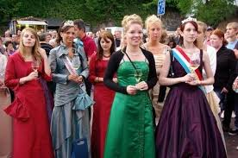
Så kalder vi til en vintur
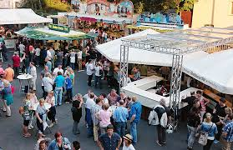
Første weekend i september er der vinfest i Saarburg.
Der skal kåres en vindronning, der er optog, fyrværkeri, musik, mad og selvfølgelig vin.
Vi skal også smage vin og se på omegnen
Ved Cloef har de bygget en sti i trætoppene, hvor selv folk med rollator kan gå. Stien ender i et 40 meter højt udsigtstårnet, så nu kan man rigtig se sløjfen.
I Gstaad har de fundet et romersk teater, det skal vi selvfølgelig også se.
Program:

27/8-5/9

Søndag den 27/8 Ankomst om aftenen vinsmagning på pladsen
Mandag den 28/8 Bus til svævebane – tur i vinbjerge – Vinsmagning og mad Appel
Tirsdag 29/9 Bustur til Luxemburg, vinsmagning og mad i Ockfen på hjemturen
Onsdag den 30/8 Kørsel i egne biler til Kastel Staad -Se romersk teater og Bostedet for en eremit (super udsigt), Om aftenen vinsmagning på pladsen
Torsdag 31/8 Bustur til udsigtspunkter- Serrig og Cloef- vinsmagning og middag i Nittel
Fredag den 1/9 Fridag
Lørdag:den2/9 Vinfest i Saarburg
Søndag den 3/9 Vinfest i Saarburg
Mandag den 4/9 Vinfest i Saarburg
Tirsdag den 5/9 Hjemrejse

